**UNIVERSIDADE VIRTUAL DO ESTADO DE SÃO PAULO**

GREGORIO DE ALMEIDA QUEIROZ - RA 1709055

JAMERSON LOPES DOS SANTOS - RA 1705608

LUAN VÍTOR MENDES - RA 1703116

LUCIANA SILVA ANTUNES CRUZ - RA 1714403

MARCIO ANTONIO VIEIRA RODRIGUES CHAVES - RA 1705238

TAMIRES DO ESPIRITO SANTO ARAÚJO - RA 1702176

UILIAN NUNES COELHO - RA 1715196

**Bairro Alerta**

**Plataforma de Comunicação Local Colaborativa**

São Paulo - SP

2022

**UNIVERSIDADE VIRTUAL DO ESTADO DE SÃO PAULO**

**Bairro Alerta**

**Plataforma de Comunicação Local Colaborativa**

Trabalho de Conclusão de Curso de graduação da Universidade Virtual do Estado de São Paulo (UNIVESP), como parte dos requisitos para obtenção do título de Engenheiro(a) de Computação.

Orientadora: Thais Santos Castro.

São Paulo - SP

2022

QUEIROZ, Gregorio de Almeida et al. **Bairro Alerta:** Plataforma de Comunicação Local Colaborativa. 2022. 38f. Trabalho de Conclusão de Curso para o curso de graduação em Engenharia de Computação - **Universidade Virtual do Estado de São Paulo**, São Paulo - SP. Orientadora: Thais Santos Castro.

**RESUMO**

Embora os meios digitais de comunicação tenham simplificado o acesso às informações, ainda deparamos com dificuldades no encontro de dados específicos ou notícias sobre a nossa região e entorno. Problemas como horário em que o serviço de coleta de lixo funciona, horários de ônibus, interrupção de serviços como energia, água, internet, entre outros nem sempre são disseminados amplamente e chegam ao conhecimento de todos. Pensando nisso, a proposta deste projeto é a junção dessas informações em um único local, fazendo com que a população de determinada região sempre tenha as notícias atualizadas sobre o que está ocorrendo ao seu redor. Para atender situações rotineiras como as narradas, no qual causam impacto na vida social e pessoal da população, através da tecnologia identificou-se oportunidades em otimizar a forma com que as pessoas se comunicam frente a esses problemas e propor uma maneira dinâmica de interação através de ambiente tecnológico para disseminar as ocorrências e informações. Ao encontro da entrevista feita com o público, as informações que são veiculadas por meio da plataforma, serão repassadas para canais de comunicação no WhatsApp e outros aplicativos.

**PALAVRAS-CHAVE:** Comunidade; Engajamento; Informação; Comunicação; WhatsApp.

**ABSTRACT**

Although digital media have simplified access to information, we still encounter difficulties in meeting specific data or news about our region and surroundings. Problems such as the time when the garbage collection service works, bus schedules, interruption of services such as electricity, water, internet, among others are not always widespread and come to everyone's attention. Considering that, the proposal of this project is to join this information in one place, providing local updated news about what is happening. The routine situations such as those revealed, in which they have an impact on the social and personal life of the population, through technology we identified opportunities to optimize the way people communicate in the face of these problems and propose a dynamic way of interacting through a technological environment to disseminate occurrences and information. The according with the interview with the public, the information that is transmitted through the platform will be passed on to communication channels on WhatsApp and other applications.

KEYWORDS: Community; Engagement; Information; Communication; WhatsApp.

**LISTA DE ILUSTRAÇÕES**

Figura 1: Exemplo de proposta de valor 12

Figura 2: Mapa da empatia 13

Figura 3: Business Model Canvas 14

Figura 4: Resultados do questionário - Faixa etária 19

Figura 5: Resultados do questionário - Necessidade de informações personalizadas 20

Figura 6: Resultados do questionário - Utilização de aplicativos de informações locais 20

Figura 7: Resultados do questionário - Disponibilidade de um aplicativo que forneça informações locais 21

Figura 8: Modelo Canvas do projeto 22

Figura 9: Página da aplicação na web 24

Figura 10: Página de login da plataforma 25

Figura 11: Página para cadastro de notícias 26

Figura 12: Exibição de notícias na página da aplicação 27

Figura 13: Grupo de notícias no aplicativo WhatsApp. 28

Figura 14: Exibição das notícias dentro do grupo 29

Figura 15: Feed de notícias no aplicativo Feedly 30

Figura 16: Exibição da notícia no Feedly 31

Figura 17: Questionário - Pergunta 1 34

Figura 18: Questionário - Pergunta 2 34

Figura 19: Questionário - Pergunta 3 34

Figura 20: Questionário - Pergunta 4 35

Figura 21: Questionário - Pergunta 5 35

Figura 22: Questionário - Pergunta 6 35

Figura 23: Questionário - Pergunta 7 36

Figura 24: Questionário - Pergunta 8 36

Figura 25: Questionário - Pergunta 9 36

Figura 26: Questionário - Pergunta 10 37

Figura 27: Questionário - Pergunta 11 37

Figura 28: Questionário - Pergunta 12 37

Figura 29: Questionário - Pergunta 13 38

Figura 30: Questionário - Pergunta 14 38

**LISTA DE TABELAS**

Tabela 1: O desenvolvimento da proposta deste trabalho de conclusão de curso seguirá as seguintes etapas. 18

**Sumário**

**1 INTRODUÇÃO 6**

**2 OBJETIVOS 8**

2.1 OBJETIVO GERAL 8

2.2 OBJETIVOS ESPECÍFICOS 8

**3 Fundamentação teórica 9**

**4 METODOLOGIA 11**

**4.1** *Design Thinking* 11

4.2 Proposta de valor 11

4.3 MAPA DE EMPATIA 12

4.4 BUSINESS MODEL CANVAS 13

4.5 WORDPRESS 15

4.6 MySql 16

4.7 Formulário do Google 16

4.8 caso de estudo: bairro brigadeiro tobias 17

4.9 PLANO DE TRABALHO E CRONOGRAMA DE EXECUÇÃO 17

**5 o produto 19**

5.1 relatório da pesquisa de campo 19

5.2 o modelo de negócio 21

5.3 A Plataforma 23

**6 considerações finais 32**

**Referências 33**

**APÊNDICE a – questionário 34**

# INTRODUÇÃO

Em meio a quantidade abundante de informações facilitadas pela tecnologia, a população possui a necessidade de informação do que acontece em seu entorno. e consequentemente sofre com problemas rotineiros como: falta de água, horários de ônibus, coleta seletiva, previsão do tempo, que poderiam ser sanados se o acesso às informações de forma centralizada pertinentes a região em que estão inseridas.

Por exemplo, ao sair em um horário específico para usar um transporte coletivo para chegar ao trabalho, certo dia é surpreendido por uma greve dos motoristas que fará com que chegue com atraso ao seu destino. É provável que, momentos antes, outros cidadãos já tenham passado pelo mesmo problema. Desta maneira, seria possível que essa informação fosse de conhecimento de mais pessoas, sem que outras tivessem que vivenciar a mesma situação. Ou ainda, a interrupção de serviços, como o fornecimento de água, sem prévio aviso aos moradores de um bairro. Com esse tipo de informação em mãos, o indivíduo poderia tomar a decisão antes de se deparar com a inconveniência, caso houvesse um espaço específico para que essa ocorrência fosse notificada aos demais.

Diante da situação narrada, foi pensada uma aplicação, que fornecesse atualizações para os moradores com a finalidade de auxiliá-las na sua mobilidade, convivência ou estada no local. As informações da aplicação serão alimentadas pelos próprios moradores e frequentadores da região. Desta maneira, qualquer observação ou ocorrência que seja presenciada, passa a ser compartilhada a outros usuários através da ferramenta.

Para evitar notificações falsas ou enganosas, essa notícia poderá ser validada pelos demais usuários que presenciaram a ocorrência como: verdadeira, falsa ou duvidosa. Por exemplo: a programação de uma manifestação que interdita uma via.

Além das notícias criadas pelos usuários, a plataforma terá informações de serviços públicos possivelmente coletadas através de integrações ou cadastro de um responsável da entidade pela ferramenta, como por exemplo, para a divulgação de visita da vigilância sanitária, previsão do tempo, avisos de serviços essenciais etc.

A forma para monetizar a empreitada será dada através de espaços publicitários para as propagandas dos anunciantes e comerciantes da localidade.

Para a validação da proposta do projeto, será desenvolvido um Produto Mínimo Viável (MVP) para atender o bairro de Brigadeiro Tobias, na cidade de Sorocaba-SP, que tem como características: grande circulação de pessoas, serviços específicos e localizado em região periférica da cidade.

O uso de dados dos usuários em sua maioria é apenas para finalidade comercial e não pensada verdadeiramente para proveito do mesmo. O volume de informações que são geradas a cada hora do dia de uma pessoa, torna-se perecível por não ser compartilhado a benefício da comunidade. Com a centralização de informações de interesse público, essa passa a ter relevância para outros na tomada de decisão que convivam na mesma região.

Estamos sempre buscando informações globais, e não prestamos atenção aos problemas locais que nos atingem de maneira mais intensa e são mais relevantes.

# OBJETIVOS

## OBJETIVO GERAL

O foco deste trabalho é oferecer uma plataforma online com uma gama de informações públicas, formais e informais que atinjam a vida social da região.

## OBJETIVOS ESPECÍFICOS

1. Registrar um fato;
2. Centralizar informações;
3. Disponibilizar a informação e;
4. Avaliar o engajamento social da região.

# Fundamentação teórica

O processo de expansão econômica, política e cultural a nível mundial, vem se desenvolvendo ao longo dos últimos anos. Com o avanço e popularização da tecnologia da informação, a facilitação das telecomunicações internacionais e o acesso à internet na palma da mão, tem exposto cada dia mais a população a notícias e eventos globais. Em seu trabalho Sumaio (2019), apresentou o conceito de social TV, onde pessoas tem utilizado a televisão como meio de consumo de informação não apenas como expectadores passivos, mas através de recursos de interação por meio da internet, onde consegue participar, interagir do processo de exibição da programação. Essa ação engaja as pessoas a uma atividade genérica, que não necessariamente esteja ligada à sua comunidade e ao seu dia a dia. O autor, em seu trabalho levanta questionamentos sobre a influência dessa globalização na cultura e sociedade local (SUMAIO, 2019). Muitas vezes acessamos notícias de outro país, outra cultura muito diferente da nossa, e não nos atentamos ao que está acontecendo em nossa comunidade. O presente projeto tem essa visão de expansão global com aplicações local. Enfatizando a função social de divulgação da informação.

Mesmo que o projeto seja voltado para o desenvolvimento de uma ferramenta com visão social, ainda é uma plataforma digital e deve-se levar em consideração os riscos do negócio. De acordo com Edelman (2015), alguns questionamentos devem ser feitos, entre eles estão:

* Eu consigo atrair um número grande de usuário?
* Eu consigo oferecer valor aos usuários?
* Como eu posso construir credibilidade junto aos usuários?

A busca pelas respostas faz refletir sobre o real impacto do produto e sua utilização por pessoas. No mesmo artigo, o autor desenha algumas características do comportamento do consumidor. Ele afirma que usuários não deixam plataformas vibrantes. Ou seja, quando o usuário participa de um processo animado e intenso, não há motivos para desengajamento. E ainda que, para ter sucesso, plataformas digitais devem conectar dois ou mais tipos de usuários através de um portal (EDELMAN, 2015). Como exemplo de plataforma com tipos de usuários diferentes, podemos citar aplicativos de pedido de comida: de um lado pessoas que não cozinham e que precisam se alimentar, do outro pessoas que produzem pratos e que querem vender seus produtos. O resultado deste trabalho, conectará pessoas que querem receber informações do seu entorno e não tem tempo de consumir conteúdo disperso das mídias tradicionais, com aqueles que querem divulgar a informação e hoje não possuem um meio direcionado para fazê-lo.

Em um lançamento de uma plataforma ou aplicativo algumas características são essenciais para se considerar. De acordo com RankMyApp (2019), o nome da aplicação deve ser escolhido com cuidado, pois além da divulgação informal, marketing boca a boca, de acordo com pesquisas, mais da metade dos apps são encontrados por meio das pesquisas na App Store (RANKMYAPP, 2019). O projeto recebeu o nome “Bairro Alerta” para dar a noção de agilidade na comunicação e atenção ao conteúdo, além de ser de fácil memorização.

# METODOLOGIA

## *Design Thinking*

A abordagem de "*Design Thinking*" diz respeito a uma maneira criativa, coletiva e colaborativa de encontrar soluções e foi introduzido pela primeira vez por Rowe em 1987 (DORST, KEES, 2011).

O processo todo consiste na busca de solução para problemas envolvendo todos os atores interessados. Todos são convidados a participar, não somente da avaliação do resultado, mas também da construção do conhecimento. Como definiu Brown (2020):

“*Design Thinking* tem duas funções. Primeiro, expandir o conceito do design para abarcar os desafios enfrentados pelos negócios e pela sociedade; mostrar como uma abordagem criativa e focada na resolução de problemas e no ser humano propicia a descoberta de soluções novas e mais eficazes. Segunda, o *design thinking* extrapola as grandes habilidades do designer profissional treinado, sendo disponível para qualquer um que deseja dominar sua mentalidade e seus métodos.” (BROWN, 2020).

Com essa abordagem simples e com foco no resultado, muitos estudantes e empresários utilizam a metodologia para praticar suas habilidades a nível de inspiração, idealização e implementação (identificar oportunidades de melhorias e/ou inovação, testar ideias e implementar soluções). O impacto positivo na sociedade é inevitável em várias proporções (KRACIK, NASCIMENTO, *et al.*, 2019).

Outros autores defendem a utilização da metodologia para uma vertente mais social. Chou (2018), por exemplo, argumenta que o *Design Thinking* social contribui para o bem-estar e promove mudanças necessárias na sociedade, visando a melhoria na qualidade de vida dos seres humanos (CHOU, 2018).

## Proposta de valor

Utiliza-se o conceito de proposta de valor para auxiliar a modelagem do negócio, visualizando se a solução atende aos interesses do público-alvo. Público alvo é o grupo de potenciais consumidores, são segmentados por interesses e características com aderência a proposta. A clareza obtida com o desenvolvimento da proposta de valor é fundamental para alinhar as expectativas e conduzir o direcionamento da construção do produto com o foco no cliente.

A Figura 1, mostra-se o exemplo utilizado para criar uma proposta de valor para um negócio.

Figura 1: Exemplo de proposta de valor

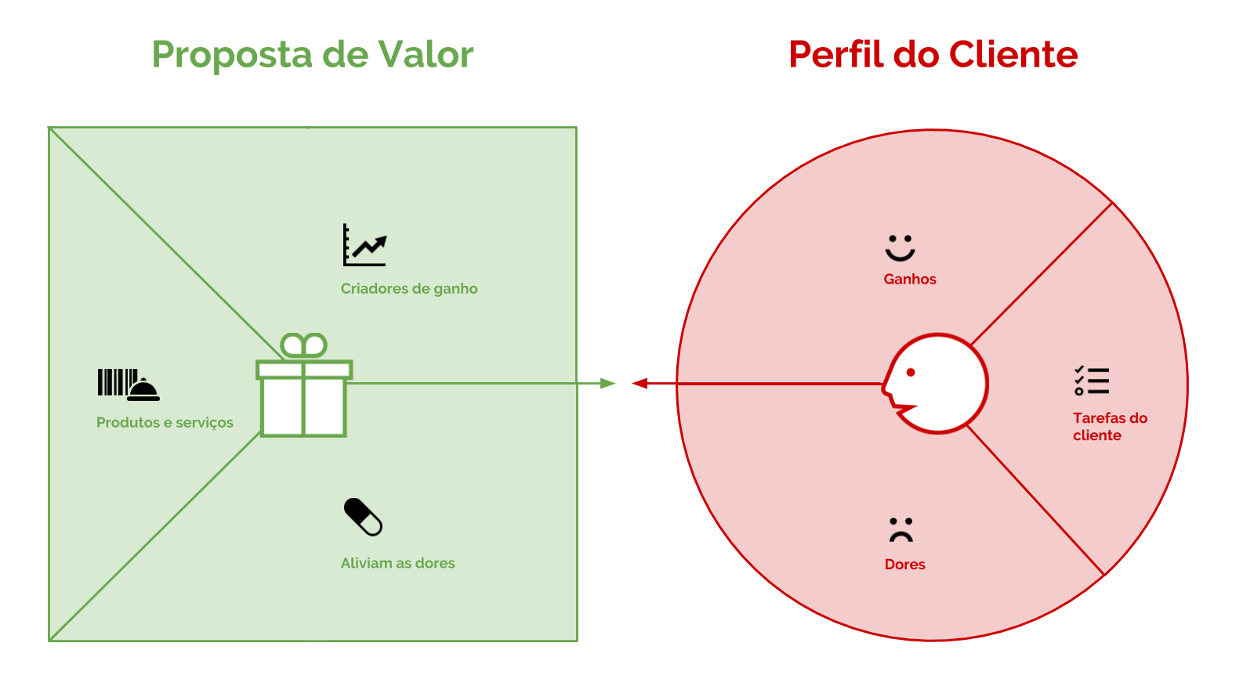

Fonte: (PEREIRA, 2019)

A proposta mostra como um produto/serviço resolve ou alivia as dores dos clientes, atendendo expectativas comerciais e de crescimento. A proposta de valor facilita o planejamento estratégico, gestão e a operação da empresa.

Através da característica principal do produto ou da empresa é que a proposta de valor é definida. As organizações que conseguem explorar este ponto transmitem a mensagem do seu negócio por entender os detalhes do seu processo e cultura empresarial.

Exemplos de Proposta de valor de empresas:

* Facebook - Conectar as pessoas e encurtar distâncias.
* Uber - Segurança, facilidade e economia.
* Coca-Cola - Sentir felicidade.

## MAPA DE EMPATIA

O mapa da empatia é uma ferramenta visual de detalhamento do *Business Model Canvas* para investigação e conhecimento do perfil do cliente e do público alvo. O desenvolvimento desta ferramenta permite visualizar o produto/serviço na perspectiva do cliente no que ele diz, faz, vê, pensa, sente e ouve.

A ferramenta foi criada pela consultoria de *Design Thinking Xplane* como parte de um conjunto de ferramentas de *design* centrado no ser humano com o objetivo de ajudar equipes a desenvolver uma compreensão profunda, compartilhada e empática dos clientes.

Figura 2: Mapa da empatia

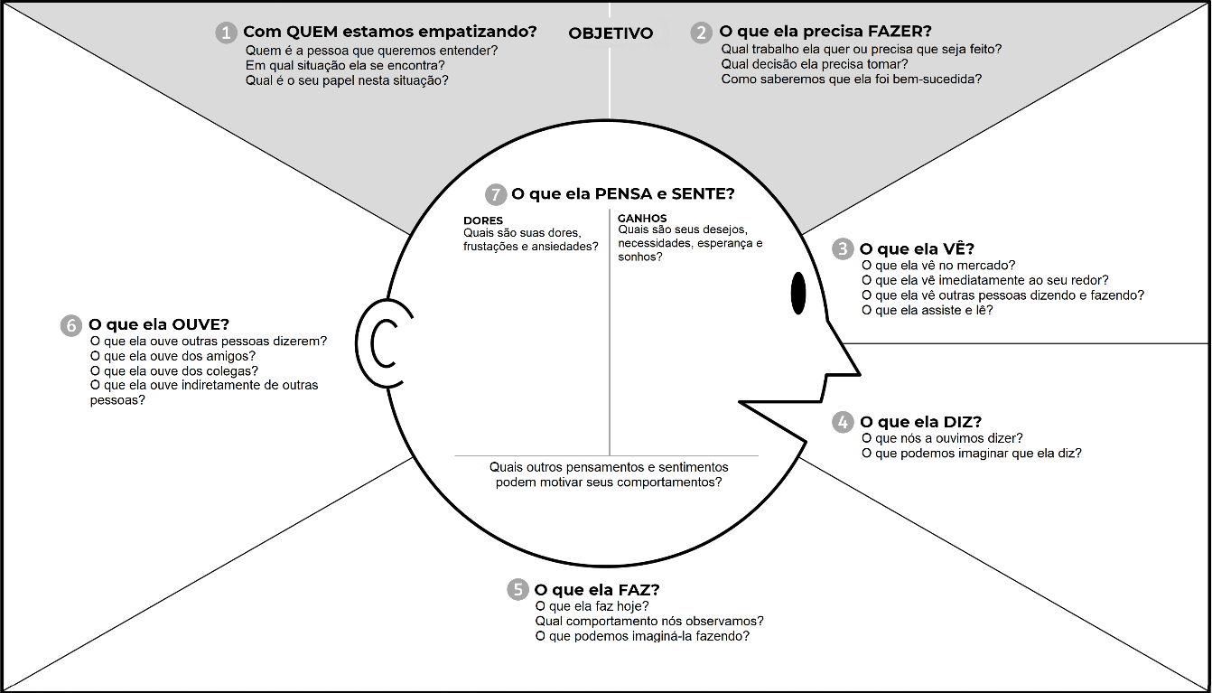

Fonte: (PEREIRA, 2017)

Na Figura 2, mostra-se as perguntas que devem ser preenchidas no mapa, direciona um entendimento melhor de quem estão nos dirigindo, permitindo assim, encontrar uma solução otimizada para um perfil específico.

## BUSINESS MODEL CANVAS

O *Business Model Canvas* (Canvas) é uma ferramenta criada por Alexander Osterwalder para modelagem de negócios e produtos de maneira mais simples do que os tradicionais e burocráticos Plano de Negócios.

Como apresentado no livro *Business Model Generation*, o *Business Model Canvas* é um painel visual, dividido em nove blocos para visualizar as ações que envolvem o negócio e como eles se relacionam uns com os outros. Dentro de cada conjunto, perguntas como: Para Quem, O quê, Como e Quanto são exercitadas durante a criação. A ferramenta revolucionou a maneira como os empreendedores visualizam e organizam seus empreendimentos.

Figura 3: Business Model Canvas

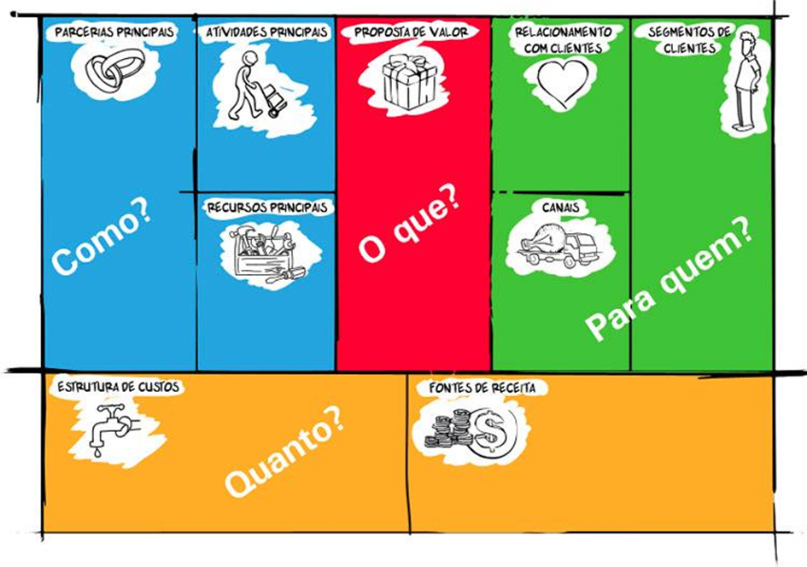

Fonte: (GONÇALVES, 2019)

A Figura 3, apresenta os nove blocos que compõem o *Business Model Canvas* e a ordem sugerida de reflexão para preenchimento são:

* 1. Segmento de Clientes: Identifica o nicho de clientes para quem o negócio está sendo criado.
  2. Proposta de Valor: Estabelece os benefícios que seu produto e/ou serviço oferece ao seu segmento de clientes. Ajuda na construção dos diferenciais em detrimento dos concorrentes.
  3. Canais de comunicação: Meio e ferramentas de interação com os clientes e possíveis clientes.
  4. Relacionamento com o cliente: Estratégias de relacionamento usadas para manutenção do segmento de clientes.
  5. Fontes de Renda: A maneira como o cliente pagará pela proposta de valor entregue (por exemplo, venda, assinatura, aluguel, licença etc.). Pode ter mais de uma fonte de renda.
  6. Recursos-Chave: Ativo fundamental para que seu negócio funcione, sem os quais a sua empresa não entrega o produto/serviço.
  7. Atividades-Chave: Tarefas primordiais do dia a dia operacional, as quais não podem deixar de existir sem comprometer o funcionamento da empresa.
  8. Parcerias-Chave: Parceiros, fornecedores, prestadores que colaboram para entregar sua proposta de valor.
  9. Estrutura de Custos: Despesas fixas ou variáveis necessárias para manter o negócio em funcionamento.

Para desenvolver o Canvas deste projeto se fará uso da ferramenta virtual do Sebrae, o sebraecanva.com. O Sebrae é uma instituição privada que auxilia o desenvolvimento empresarial no país com campanhas educativas, treinamentos, consultorias e políticas de incentivos.

O Serviço Brasileiro de Apoio às Micro e Pequenas Empresas (Sebrae) é uma entidade privada sem fins lucrativos. É um agente de capacitação e de promoção do desenvolvimento, criado para dar apoio aos pequenos negócios de todo o país. Desde 1972, trabalha para estimular o empreendedorismo e possibilitar a competitividade e a sustentabilidade dos empreendimentos de micro e pequeno porte. (SEBRAE, 2022, online)

## WORDPRESS

O *Wordpress* é um Sistema de Gerenciamento de Conteúdo (*Content Management System* - CMS). E seus principais concorrentes são *Drupal* e *Joomla*. *WordPress* é um sistema aberto de gestão de conteúdo para internet construído em HTML, CSS, PHP, MySQL e Javascript, um dos mais usados no mundo quando se fala de blogs ou lojas virtuais.

É um sistema aberto para criação de site de conteúdos e aberto a implementação de *plugins* de funcionalidades no ambiente web. E ainda possui temas de sites para serem usados como base de criação das páginas.

Essa ferramenta tem em sua característica principal, a facilidade em desenvolvimento de *layouts* de páginas de internet sem o conhecimento profundo do código HTML, com isso, a popularidade dessa plataforma e de criação, cresceu de forma exponencialmente, entre os usuários leigos em criação de conteúdo.

A escolha dessa plataforma se deu a essa característica, a sua popularidade, mas também pela facilidade e baixo custo na implantação, isso facilitará a execução da proposta desse projeto em diversas cidades mesmo com poucos recursos financeiros.

Essa ferramenta foi utilizada como portal de informações, que poderá ser acessada com dispositivos móveis ou em *desktops* comuns, mas de forma responsiva, ou seja, o *layout* irá se adaptar automaticamente a saída, seja ela o monitor ou tela do celular. Com isso, a plataforma ganhará em disponibilidade e versatilidade.

O *WordPress* dispõe de infinidades de recursos, e uma delas que basicamente será utilizado em conjunto é a conexão com o banco de dados MySQL através de uma interface de programação de aplicação (*Application Programming Interface* - API) que será apresentada no tópico a seguir.

## MySql

O sistema MySQL é um banco de dados *open-source* de gerenciamento de base de dados com base em linguagem estruturada de requisições SQL (*Structured Query Language*) e utiliza o modelo cliente-servidor. Possui uma estrutura de fácil utilização e recuperação de dados simples e relacional. O MySQL é uma das marcas de *software* de sistema de gerenciamento de banco de dados relacional (RDBMS) mais populares do mundo, muitas empresas de tecnologia o utilizam, como por exemplo Linkedin, Facebook e Uber. O motivo da escolha para utilizar esta ferramenta é devido ser de fácil aprendizado e aplicação, como nosso sistema não precisa ser robusto com alto armazenamento e processamento, o banco de dados relacional do MySQL se torna a melhor opção para este projeto.

Algumas características do MySQL:

* Flexibilidade e facilidade de uso
* Alto desempenho
* Segurança
* Código aberto
* Baixo custo

## Formulário do Google

Será utilizado a ferramenta do Google Formulários como fonte de pesquisa de aceitação do protótipo da plataforma.

A principal proposta desta pesquisa é para modelagem da plataforma e a criação de recursos que os usuários irão utilizar de forma efetiva. Sendo assim, o contexto será mais assertivo.

As questões estão direcionadas no campo da usabilidade, da utilidade e do engajamento. Dentro das estatísticas dos resultados gerados, o trabalho será direcionado.

## caso de estudo: bairro brigadeiro tobias

A escolha pelo bairro de Brigadeiro Tobias, foi estratégica por se tratar de um Bairro afastado do centro da cidade, sendo por muitos considerado um distrito. Nessa região, há pequenas comunidades. Essas comunidades se utilizam dos serviços oferecidos pelo centro do bairro para aquisição de produtos e serviços, mas há muito mais potencial para ser explorado nesta área comercial e a plataforma proposta do projeto poderá ajudar nisso. Nessa região, vivem aproximadamente 22 mil habitantes.

## PLANO DE TRABALHO E CRONOGRAMA DE EXECUÇÃO

As seguintes etapas serão desenvolvidas para atingir o objetivo deste trabalho de conclusão de curso.

**Etapa 1 – Estudo de mercado e viabilidade do produto:** verificar a necessidade e se existe um produto ou solução equivalente na sua totalidade ou parcial.

**Etapa 2 – Elaborar Canvas:** elaboração do modelo de negócio.

**Etapa 3 – Análise de viabilidade técnica:** Pesquisa e estudo de ferramentas a serem utilizadas na aplicação.

**Etapa 4 – Teste e preparação do ambiente de desenvolvimento:** preparação de ambiente e capacitação de equipe.

**Etapa 5 – Desenvolvimento do produto:** Finalização das etapas propostas da aplicação web.

**Etapa 6 – Liberação da ferramenta ao público:** Preparação e configuração do ambiente produtivo, liberação de e-mail com informações de acesso aos usuários chave.

**Etapa 7 – Treinamento dos Usuários (key -users):** Confecção de apresentação e agendamento de reunião para apresentação do uso da ferramenta

**Etapa 8 – Suporte assistido:** contatos periódicos para esclarecimento de dúvidas, além de disponibilizar ferramentas para abertura de chamados.

**Etapa 9 –Análise de melhoria do produto:** desenvolver lista de melhorias baseado no retorno dos usuários sobre a utilização

**Etapa 10 – Roteiro do vídeo:** Elaboração do roteiro de apresentação do trabalho.

**Etapa 11 – Gravação do vídeo:** Gravação do Vídeo de apresentação.

**Etapa 12 –** Revisão geral do texto do projeto.

O desenvolvimento da proposta do TCC seguirá as etapas mostradas no cronograma de execução apresentado na Tabela 1.

Tabela 1: O desenvolvimento da proposta deste trabalho de conclusão de curso seguirá as seguintes etapas.

| Etapas |  |  | Semana | | | | | | | | | | | |
| --- | --- | --- | --- | --- | --- | --- | --- | --- | --- | --- | --- | --- | --- | --- |
| 1 | 2 | 3 | 4 | 5 | 6 | 7 | 8 | 9 | 10 | 11 | 12 | 13 | 14 |
| Etapa 1: Estudo de mercado e viabilidade do produto | X | X | X |  |  |  |  |  |  |  |  |  |  |  |
| Etapa 2: Elaborar Canvas |  | X | X |  |  |  |  |  |  |  |  |  |  |  |
| Etapa 3: Análise de viabilidade técnica |  | X | X |  |  |  |  |  |  |  |  |  |  |  |
| Etapa 4: Teste e preparação do ambiente de desenvolvimento |  | X | X | X |  |  |  |  |  |  |  |  |  |  |
| Etapa 5: Desenvolvimento do produto |  |  |  | X | X | X | X | X | X |  |  |  |  |  |
| Etapa 6: Liberação da ferramenta ao público |  |  |  |  |  |  |  | X | X |  |  |  |  |  |
| Etapa 7: Treinamento dos Usuários (key -users) |  |  |  |  |  |  |  |  | X | X |  |  |  |  |
| Etapa 8: Suporte assistido |  |  |  |  |  |  |  |  |  |  | X | X |  |  |
| Etapa 9: Análise de melhoria do produto |  |  |  |  |  |  |  |  |  |  |  | X | X |  |
| Etapa 10: Roteiro do vídeo |  |  |  |  |  |  |  |  |  |  |  |  | X |  |
| Etapa 11: Gravação do vídeo |  |  |  |  |  |  |  |  |  |  |  |  |  | X |
| Etapa 12: Revisão geral do texto do projeto |  |  |  |  |  |  |  |  |  |  |  |  | X | X |

Fonte: Autoria própria.

# o produto

## relatório da pesquisa de campo

Entre os dias 22 de maio e 15 de junho de 2022, entrevistamos através de uma pesquisa que resultou em 183 respostas, buscando compreender o comportamento das pessoas frente a notícia do seu dia a dia e a tecnologia.

A pesquisa foi um teste de mercado que visou identificar e analisar, sob perspectiva do usuário final de aplicativo, opiniões, dados e comportamentos relacionados à implementação de uma nova plataforma digital. O propósito da plataforma é personalizar as informações a critério do usuário.

Com 14 perguntas objetivas e dissertativas usando o Google Formulários, buscou-se entender a necessidade de uma ferramenta a qual se propõe ser construída com esse projeto.

Na Figura 4, observa-se que 70% do público está na fase adulta (entre 26 e 50 anos), não por coincidência essa faixa etária corresponde à população ativa economicamente.

Figura 4: Resultados do questionário - Faixa etária

Fonte: Autoria própria.

Identificamos que o principal meio de informação das pessoas se dá por meio da internet: redes sociais e páginas de internet. Quando perguntado sobre a necessidade de um aplicativo com informações personalizadas, há um grande interesse neste quesito, além do mais, há um interesse em dividir e cooperar com os acontecimentos do bairro onde reside, através de uma plataforma, conforme demonstrado na Figura 5. Muitos dos entrevistados, não têm conhecimento de algum aplicativo ou plataforma parecida ao que propusemos neste projeto.

Figura 5: Resultados do questionário - Necessidade de informações personalizadas

Fonte: Autoria própria.

Identificou-se também que 75,4% dos entrevistados consideram informações de ordem pública relevantes para o seu cotidiano. E ainda que, 58,5% dos entrevistados já desejaram alguma vez divulgar massivamente alguma informação aos vizinhos, não havendo nenhuma ferramenta digital para esse fim, conforme demonstrado na Figura 6.

Figura 6: Resultados do questionário - Utilização de aplicativos de informações locais

Fonte: Autoria própria.

O aplicativo WhatsApp foi a escolha mais utilizada, quando o entrevistado tem interesse por notícias do seu entorno. Embora o aplicativo não tenha esse propósito, ele é mais popular e acessível para maioria dos entrevistados. Levantando uma possibilidade de sucesso para nossa proposta, considerado como relevante na maior parte do público e de seus familiares.

A maioria dos pesquisados (65,6%) apontou que há pouca informação sobre a mobilidade individual. E quando perguntado sobre qual avaliação atribuem as informações fornecidas pelo poder público, apenas 19,7% consideram boas ou satisfatórias.

Verificamos que 90,2% dos entrevistados consideram pelo menos interessante a disponibilidade de uma ferramenta para divulgação de informações da sua vizinhança, (Figura 6).

Figura 7: Resultados do questionário - Disponibilidade de um aplicativo que forneça informações locais

Fonte: Autoria própria.

E por fim, quando perguntado se contribuiria com a ferramenta, a maioria das pessoas aceitariam registrar e divulgar, caso estivessem próximo da situação da notícia, como por exemplo; a captura de uma foto para disponibilizar na plataforma, assim como um texto descritivo.

Em resumo, a pesquisa evidenciou uma deficiência na comunicação pública direcionada. O sucesso da plataforma está diretamente relacionado ao engajamento da sociedade local, que é o principal objetivo do aplicativo.

## o modelo de negócio

A Figura 8, representa o *business model canvas*, desenvolvido para a primeira versão de viabilidade do produto no mercado.

Figura 8: Modelo Canvas do projeto

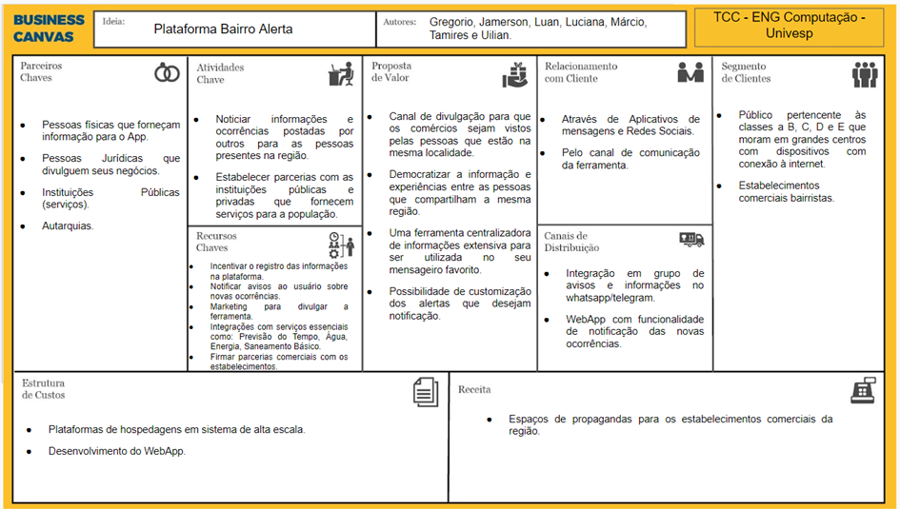

Fonte: Autoria própria.

Para facilitar a leitura segue a cada bloco representativo do negócio com seu respectivo estudo. Cada disposição a seguir, segue a ordem de construção sugerida e recomendada, conforme o capítulo de metodologia:

1. SEGMENTO DE CLIENTES
   1. Público pertencente às classes B, C, D e E que moram em grandes centros com dispositivos com conexão à internet;
   2. Estabelecimentos comerciais bairristas.
2. PROPOSTA DE VALOR
   1. Canal de divulgação para que os comércios sejam vistos pelas pessoas que estão na mesma localidade.
   2. Democratizar a informação e experiências entre as pessoas que compartilham a mesma região.
   3. Uma ferramenta centralizadora de informações extensiva para ser utilizada no seu mensageiro favorito.
   4. Possibilidade de customização dos alertas que desejam receber notificação.
3. CANAIS DE DISTRIBUIÇÃO/COMUNICAÇÃO
   1. Integração em grupo de avisos e informações no WhatsApp/Telegram;
   2. WebApp com funcionalidade de notificação das novas ocorrências.
4. RELACIONAMENTO  
   1. Através de aplicativos de mensagens e redes sociais;
   2. Pelo canal de comunicação da ferramenta.
5. FONTES DE RECEITA
   1. Espaços de propagandas para os estabelecimentos comerciais da região.
6. RECURSOS CHAVES  
   1. Incentivar o registro das informações na plataforma;
   2. Notificar avisos ao usuário sobre novas ocorrências;
   3. Marketing para divulgar a ferramenta;
   4. Integrações com serviços essenciais como: Previsão do Tempo, Água, Energia, Saneamento Básico;
   5. Firmar parcerias comerciais com os estabelecimentos.
7. ATIVIDADES CHAVES  
   1. Noticiar informações e ocorrências postadas por outros para as pessoas presentes na região;
   2. Estabelecer parcerias com as instituições públicas e privadas que fornecem serviços para a população.
8. PARCEIROS CHAVES  
   1. Pessoas físicas que forneçam informação para o App;
   2. Pessoas Jurídicas que divulguem seus negócios;
   3. Instituições Públicas (serviços);
   4. Autarquias.
9. ESTRUTURA DE CUSTOS  
   1. Plataformas de hospedagens em sistema de alta escala;
   2. Desenvolvimento do WebApp.

## A Plataforma

A plataforma desenvolvida, recebeu o nome de Bairro Alerta e pode ser encontrada no seguinte endereço eletrônico: <https://bairroalerta.gregmaster.com.br/>.

O portal contém um menu de navegação com as seguintes opções:

* Início;
* Política de Privacidade;
* Cadastre uma notícia;
* Crie seu usuário e;
* Canal de Aviso Notícias (WhatsApp).

As opções do menu são importantes para facilitar a navegação do usuário. O botão de “Início” volta sempre à página principal (Figura 9).

Figura 9: Página da aplicação na web

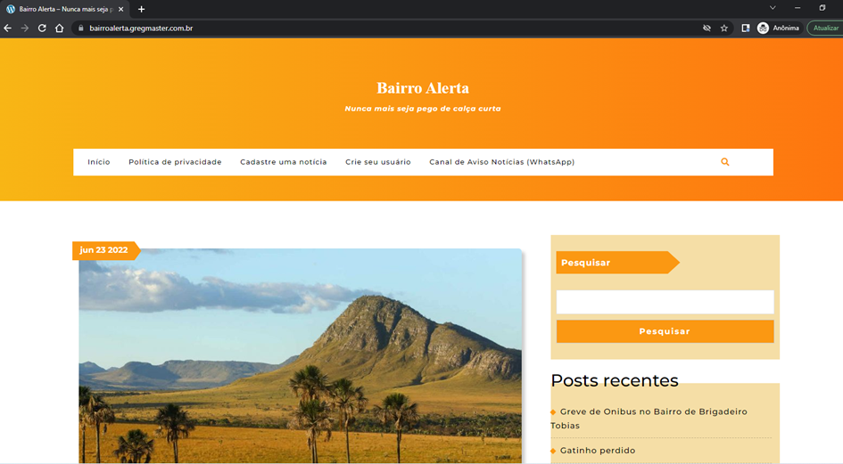

Fonte: Autoria própria.

A “Política de Privacidade” exibe as regras de utilização da plataforma e ao optar por “Cadastrar uma notícia” o usuário é levado para uma página de login, conforme Figura 10. O usuário só poderá realizar o login, após ter o cadastro realizado e verificado na opção “Crie seu usuário”.

Figura 10: Página de login da plataforma

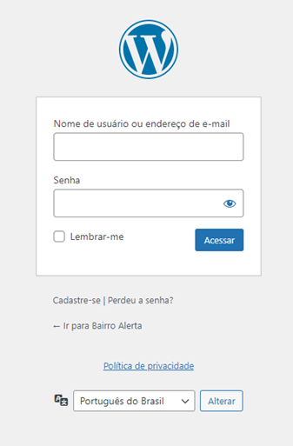

Fonte: Autoria própria.

Após realizar o login, o usuário já está apto a cadastrar uma notícia. A Figura 11 exibe todas as opções e atributos necessários para melhor divulgar a notícia. Entre os atributos estão, definição de um título, descrição da notícia, incluir uma categoria, inserir uma localidade, uma imagem de destaque e um resumo.

Figura 11: Página para cadastro de notícias

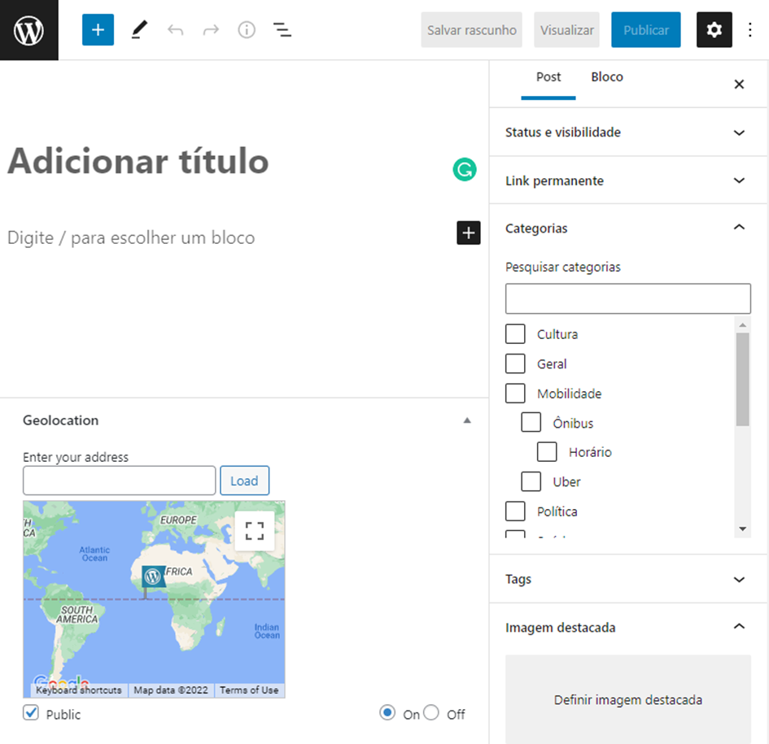

Fonte: Autoria própria.

A Figura 12, exibe um exemplo de notícia cadastrada. Na página da notícia é possível visualizar a data e horário da publicação, a identificação da pessoa que publicou e a quantidade de comentários.

Figura 12: Exibição de notícias na página da aplicação

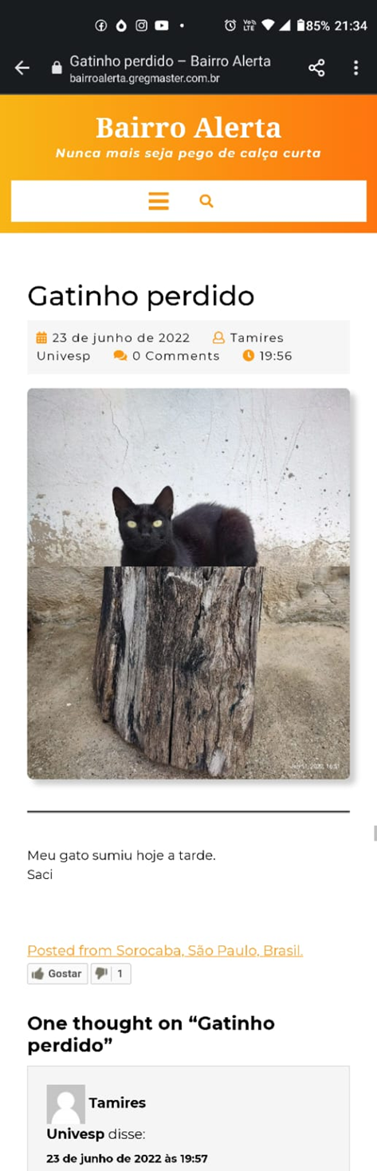

Fonte: Autoria própria.

A população em geral pode incluir comentários sobre a notícia e ainda avaliar clicando em “Gostei” e “Não Gostei”. Essa avaliação é necessária para que cada indivíduo possa julgar se a notícia é relevante ou não.

No menu principal, ao clicar em “Canal de Aviso Notícias (WhatsApp)” o usuário é direcionado para participar de um grupo do aplicativo WhatsApp (Figura 13). Esse grupo funciona como um canal de aviso referente a localidade do usuário.

Figura 13: Grupo de notícias no aplicativo WhatsApp.

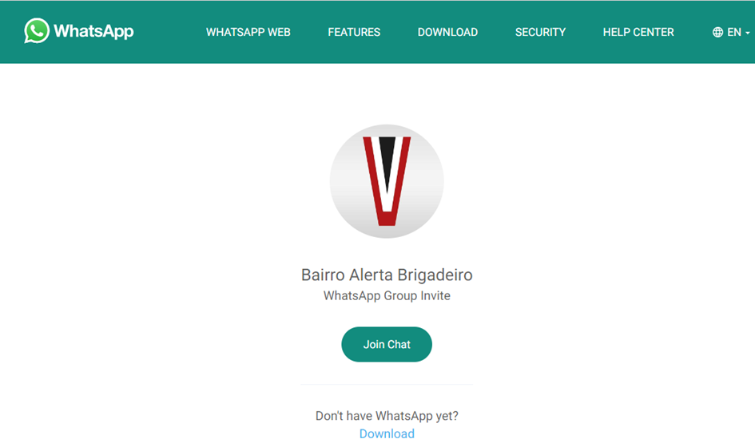

Fonte: Autoria própria.

Dentro do grupo, é possível visualizar a comunicação das notícias publicadas no Portal, conforme exibido na Figura 14. Cada mensagem enviada é referente a uma notícia (post) no Portal. A mensagem contém a informação do título do post; as categorias envolvidas no assunto; o resumo do post; o link para acessar mais informações e o autor do post.

Figura 14: Exibição das notícias dentro do grupo

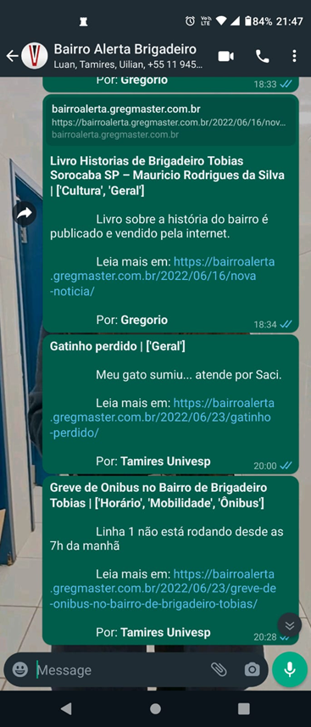

Fonte: Autoria própria.

Além da opção de receber as notícias pelo WhatsApp, é possível que o usuário seja notificado através de qualquer ferramenta leitor de *feed - Read Summary Text* conhecido popularmente como RSS. Neste caso, como exemplo, utilizamos o aplicativo Feedly, exibido na Figura 15. A Figura 16 exibe um post aberto através do Feedly.

Figura 15: Feed de notícias no aplicativo Feedly

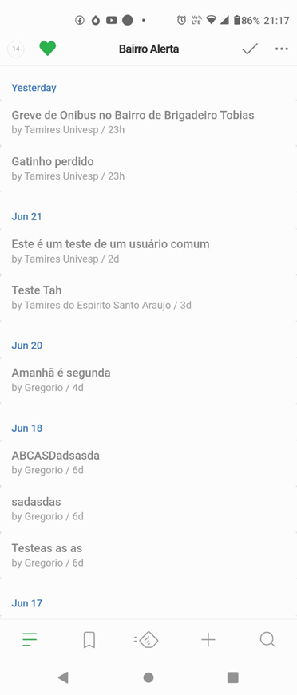

Fonte: Autoria própria.

Figura 16: Exibição da notícia no Feedly

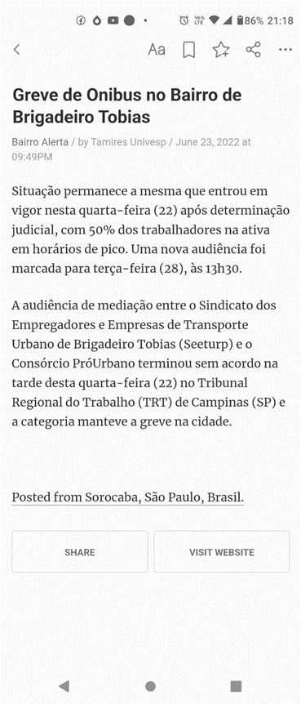

Fonte: Autoria própria.

# considerações finais

Pensando em melhorias e evolução para a aplicação, para que a plataforma cumpra com os objetivos definidos. Esta precisa adotar funcionalidades para outras localidades fora do estudo deste trabalho. Viabilizar também uma área de anúncios de comerciantes destas respectivas regiões, os quais serão financiadores de toda a iniciativa, monetizando e se auto financiando seus custos de implantação e funcionamento.

O projeto necessita também o amadurecimento da API da META - Facebook – WhatsApp, para utilizar recursos avançados do mensageiro, como por exemplo, o cadastro de notícias na plataforma diretamente pelo próprio WhatsApp.

Outros mensageiros, como por exemplo o Telegram, poderão ser incorporados ao Portal, esse entretanto, pode incorporar um recurso extra, com os *Bots* do próprio Telegram, é possível criar uma automatização de envio e as notificações de grupos e canais, amplificando a divulgação.

Como proposta para o setor público, essa plataforma tem a possibilidade de engajamento da população local ao apresentar informações de âmbito interesse do cidadão da sua região ou cidade, sendo assim, tem uma grande potencialidade de se transformar em um canal oficial de prefeituras de cidades com pequenas e médias demografias. Para que isso se torne viável, o projeto deve sofrer alguns ajustes no que tange às leis do LGPD com as suas diretivas de privacidade ao usuário, ou até o ator participante de algum fato noticiado. Com isso, podendo substituir jornais locais com notícias fora do interesse da população local, sendo esses canais obsoletos, com altos custos de manutenção, em comparação ao do projeto aqui proposto.

Há também a questão da segurança da fidelidade da notícia divulgada que deve ser melhorada, sem perder a liberdade e a condição anônima. Mesmo adotando o sistema de autenticação na plataforma, é viável a criação de um plugin/mecanismo implementado na plataforma, que registra o ID do equipamento mais o momento(data e hora)usado para divulgação da informação. Essa informação seria notificada como aviso para o próprio autor da informação, para uma futura penalização, caso o próprio cause alguma difamação. Com isso traria uma maior confiabilidade da informação, minimizando o mal uso para desinformação.

Existem algumas ressalvas na parte técnicas na área de segurança da informação que devem ser pautadas e implantadas, segue abaixos as mais importantes;

* Preparar o sistema para redundância e contemplar a alta disponibilização da plataforma.
* Adotar um sistema de encriptação dos dados para dispor da integridade da informação
* Criar uma rotina de backup do banco de dados, para restaurações de incidentes computacionais, ou para análises e estudos.
* Manter a ferramenta *wordpress* sempre atualizada, mas que mantenha a plataforma sem mudanças de ambiente para experiência do usuário, de forma significativas.

Com refinamento e melhorias que são ajustadas em decorrência do uso de médio a longo prazo, a próxima fase seria criar um aplicativo exclusivo para dispositivos móveis. Seria o passo de finalização do projeto com recursos disponibilizados através do sucesso de uso e do financiamento privativo com as propagandas. Abriria a proposta do projeto para níveis de desenvolvimento para aplicativo em nuvem, oferecendo uma agilidade maior em suas melhorias e adaptações.

Resumindo, toda proposta de plataforma é necessário ajustes e adaptações ao decorrer do tempo ou local onde será implantada. Nesse projeto não seria diferente, o amadurecimento e o sucesso do projeto está consequentemente associado ao pleno uso da sociedade. A proposta desse projeto é informar de forma direcionada e objetiva.

# Referências

BROWN, T. **Design Thinking:** uma metodologia poderosa para decretar o fim das velhas ideias. [S.l.]: Alta Books, 2020.

CHOU, D. C. Applying design thinking method to social entrepreneurship project. **Computer Standards & Interfaces**, v. 55, p. 73-79, janeiro 2018.

DORST, KEES. The core of ‘design thinking’ and its application. **Design studies**, Australia, v. 32, p. 521 - 532, 2011.

EDELMAN, B. How to Launch Your Digital Platform. **Harvard Business Review**, Abril 2015. Disponivel em: <https://hbr.org/2015/04/how-to-launch-your-digital-platform>.

GONÇALVES, A. Canvas: Como estruturar seu modelo de negócios. **SEBRAE**, 2019. Disponivel em: <https://www.sebraepr.com.br/canvas-como-estruturar-seu-modelo-de-negocios/>. Acesso em: 17 maio 2022.

KRACIK, M. S. et al. O design thinking para o desenvolvimento de competências no âmbito do empreendedorismo social. **Anais do Congresso Internacional de Conhecimento e Inovação–ciki**, 07 novembro 2019.

PEREIRA, D. Mapa de Empatia: O que é. **O Analista de Modelos de Negócios**, 2017. Disponivel em: <https://analistamodelosdenegocios.com.br/mapa-de-empatia-o-que-e/>. Acesso em: 05 maio 2022.

PEREIRA, D. Canvas da Proposta de Valor. **O Analista de Modelos de Negócios**, 2019. Disponivel em: <https://analistamodelosdenegocios.com.br/canvas-da-proposta-de-valor/>. Acesso em: 05 maio 2022.

RANKMYAPP. Saiba como lançar um aplicativo nas principais Stores. **Rank My App**, 17 dezembro 2019. Disponivel em: <https://www.rankmyapp.com/pt-br/marketing-para-o-lancamento-de-um-aplicativo/>.

SEBRAE. O que é o SEBRAE? **SEBRAE**, 2022. Disponivel em: <https://www.sebrae.com.br/sites/PortalSebrae/canais_adicionais/o_que_fazemos>. Acesso em: 12 maio 2022.

SUMAIO, D. A. **Influência da globalização na cultura e sociedade de informação**. Resende - RJ. 2019.

# APÊNDICE a – questionário

Figura 17: Questionário - Pergunta 1

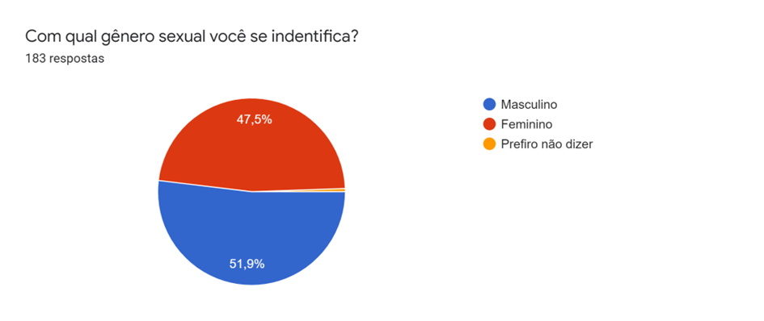

Fonte: Autoria própria.

Figura 18: Questionário - Pergunta 2

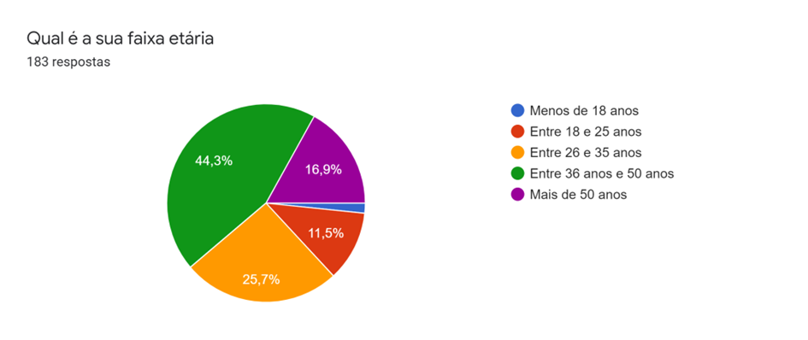

Fonte: Autoria própria.

Figura 19: Questionário - Pergunta 3

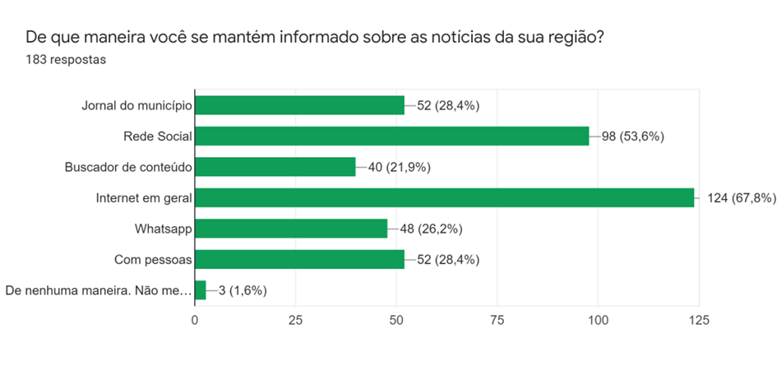

Fonte: Autoria própria.

Figura 20: Questionário - Pergunta 4

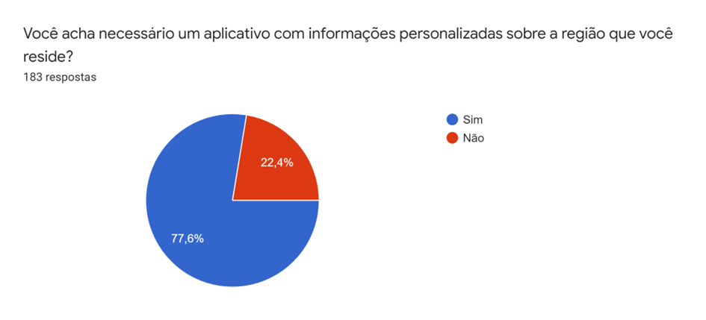

Fonte: Autoria própria.

Figura 21: Questionário - Pergunta 5

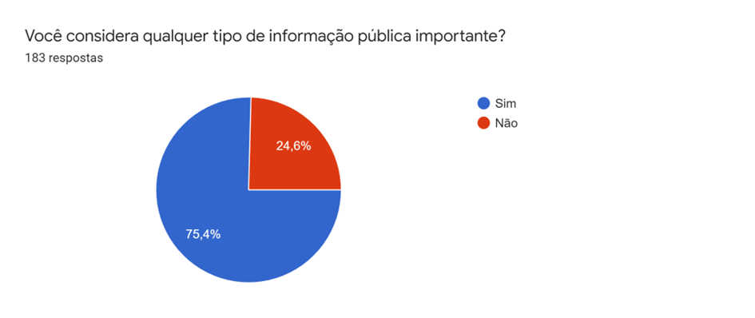

Fonte: Autoria própria.

Figura 22: Questionário - Pergunta 6

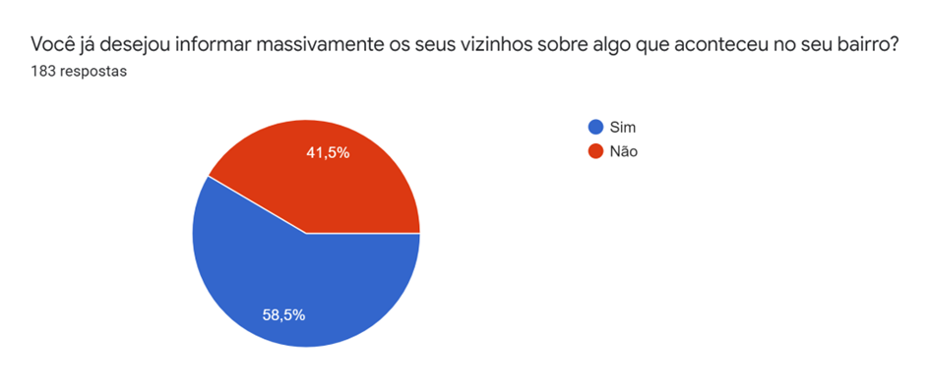

Fonte: Autoria própria.

Figura 23: Questionário - Pergunta 7

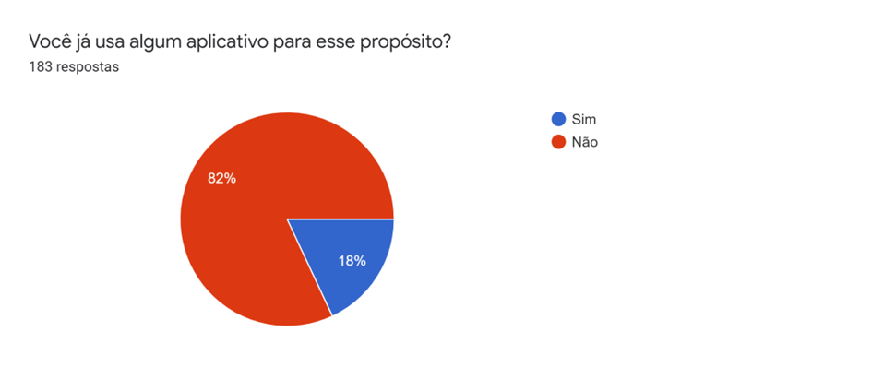

Fonte: Autoria própria.

Figura 24: Questionário - Pergunta 8

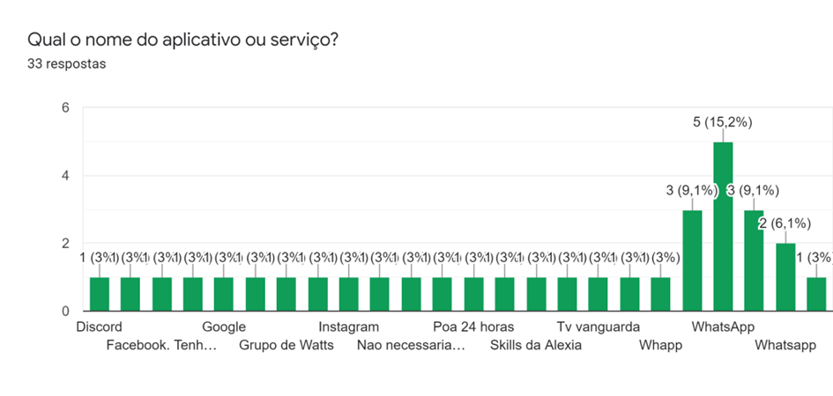

Fonte: Autoria própria.

Figura 25: Questionário - Pergunta 9

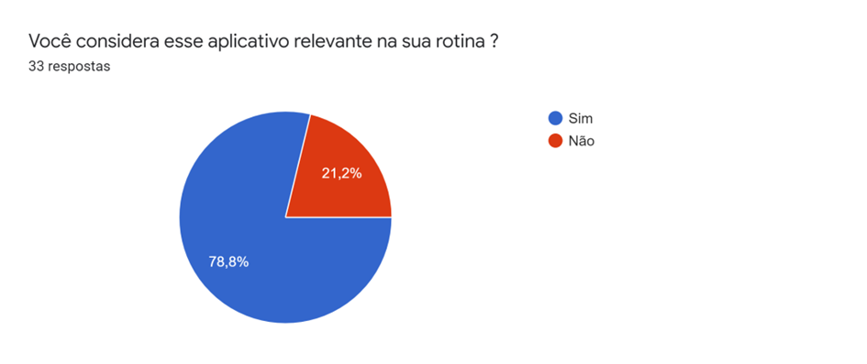

Fonte: Autoria própria.

Figura 26: Questionário - Pergunta 10

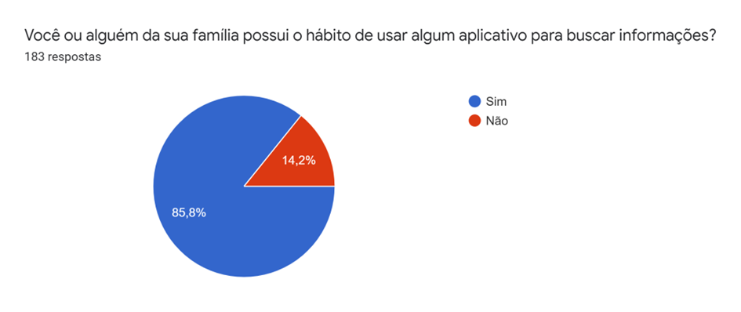

Fonte: Autoria própria.

Figura 27: Questionário - Pergunta 11

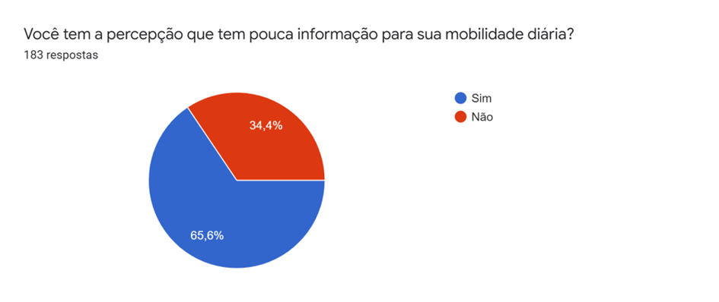

Fonte: Autoria própria.

Figura 28: Questionário - Pergunta 12

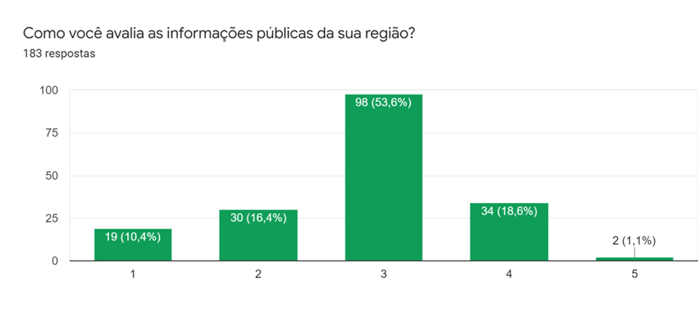

Fonte: Autoria própria.

Figura 29: Questionário - Pergunta 13

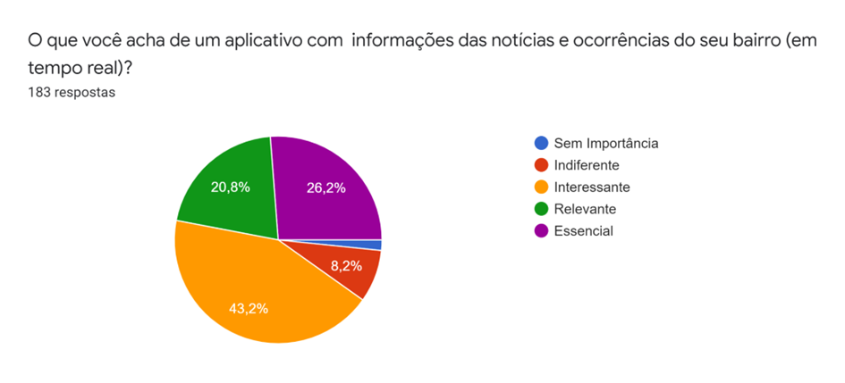

Fonte: Autoria própria.

Figura 30: Questionário - Pergunta 14

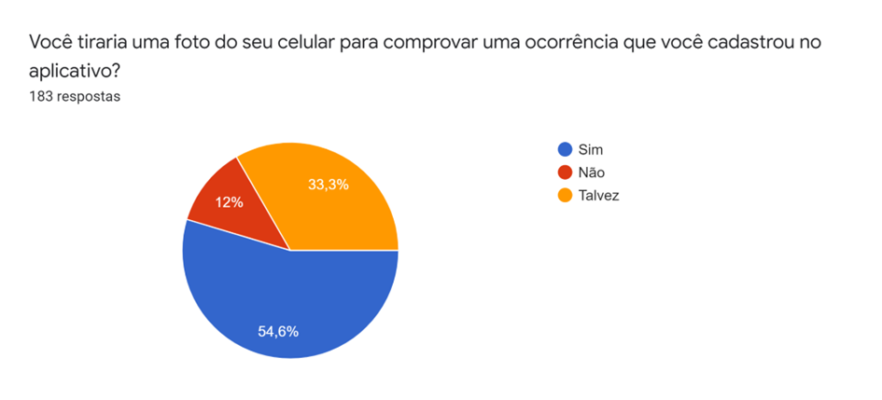

Fonte: Autoria própria.